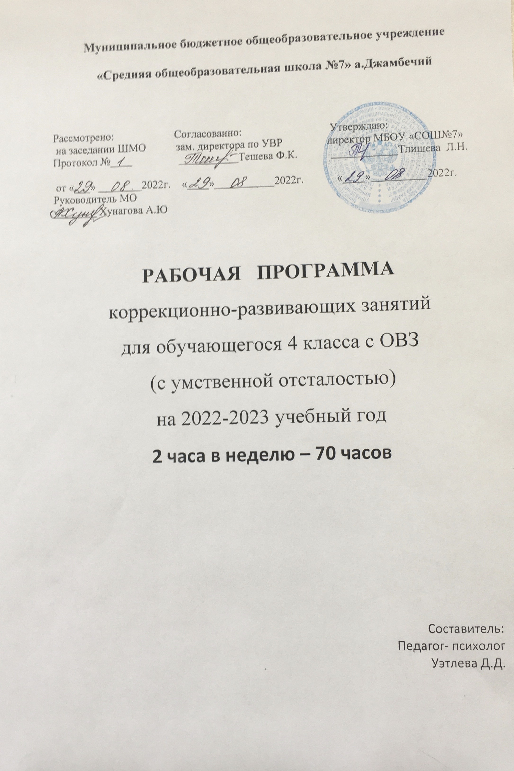

1. Пояснительная записка
Данная программа является психолого-педагогической программой МБОУ «СОШ№7» а. Джамбечий, разработана для обучающегося ОВЗ и обусловлена психолого-педагогическим сопровождением детей с ОВЗ, обучающихся по адаптированной общеобразовательной программе начального общего образования.

Цель и задачи программы
Цель программы: коррекция и развитие познавательной и эмоционально-волевой сферы ребенка с ОВЗ.
Задачи программы:
- формирование произвольной регуляции;
- формирование функций программирования и контроля;
- формирование компонентов познавательной деятельности;
- формирование универсальных учебных действий;
- осуществление информационно-просветительской и консультативной работы с родителями (законными представителями) обучающихся с ОВЗ.

Условия реализации программы
Программа предназначена для учащегося 4 класса со статусом ОВЗ согласно заключению ПМПК.
Общая структура программы:
1 блок – Диагностический – 3 занятия.
2 блок - Коррекционно-развивающие занятия – 64 занятий. Занятия направлены на развитие и коррекцию познавательных процессов, эмоционально-волевой сферы, формирование компонентов познавательной деятельности, УУД.
3 блок – Диагностический – 3 занятия. По окончанию курса занятий проводится диагностика динамики коррекции развития когнитивной и эмоционально-волевой сфер.
Занятия по программе проводятся в индивидуальной форме на базе ОУ. Курс программы рассчитан на 70 занятия с периодичностью 2 раза в неделю, время занятия составляет 30-40 минут.
Кроме того, в соответствии с потенциальными возможностями и особыми образовательными потребностями, при возникновении трудностей освоения материала обучающимся возможно дополнить структуру коррекционно-развивающей программы соответствующим направлением работы.
Занятия проводятся в кабинете психолога. В ходе занятий используется следующее оборудование: раздаточный материал, ноутбук, колонки, дидактическая литература, краски, цветные карандаши и др.
При проведении занятий используются практические, наглядные, словесные методы: различные упражнения по развитию мышления и воображения; игры, направленные на коррекцию внимания и памяти; осложненные задания логического и грамматического характера.
Общая структура занятия
Задачей вводной части является создание у учащихся определенного положительного эмоционального настроя, а также выполнение упражнений для улучшения мозговой и речевой деятельности.
В основной части включены упражнения, направленные на коррекцию и развитие познавательной сферы (внимание, мышление, память, саморегуляция) и эмоционально-волевой сферы.
Задача заключительной части занятия состоит в подведении итогов (рефлексия), обсуждении результатов работы учащихся и тех трудностей, которые у них возникали при выполнении заданий. Существенным моментом здесь являются ответы учащихся на вопрос, чем же они занимались и чему научились на данном занятии.
Структура занятия может корректироваться по ходу занятия, учитывая динамику работоспособности, интерес к заданию ребенка и с учетом других индивидуальных особенностей ребенка.

1 Планируемые результаты

- Повышение уровня волевой саморегуляции, способности к мобилизации сил, преодолению препятствий;
- формирование действия контроля, т. е. сличения способа действия и его результата с заданным эталоном;
- развитие умения вносить необходимые дополнения в план своих действий и выбирать способ действия;
- развитие умения анализировать понятия, сравнивать их на основе выделения существенных признаков, мыслить по аналогии, понимание смысла отдельных предложений, развитие языковых навыков, умение оперировать грамматическими структурами;
- формирование положительного отношения к школе и учению, уверенности в себе, способствовать осознанию своих качеств и повышению самооценки.
2. Содержание курса
Тест Тулуз-Пьерона;
методика диагностики мотивации учения и эмоционального отношения к учению;
методика «Исследование волевойсаморегуляции» (А.В. Зверькова, Е.В. Эйдман);
групповой интеллектуальный тест (ГИТ).

3. Тематическое планирование

№  урока | Наименование разделов | Кол-во часов
1 | Диагностика познавательной и эмоционально-волевой сферы. | 3
2 | Развитие эмоционально – волевой сферы | 10
3 | Развитие познавательных процессов | 54
4 | Диагностический блок. | 3

Календарно-тематическое планирование
п/п | Тема | Кол-во час. |  | Содержание, методики | Дата проведения
1-3 | Диагностика познавательной и эмоционально-волевой сферы. | 3 |  | Тест Тулуз-Пьерона; методика диагностики мотивации учения и эмоционального отношения к учению;  методика «Исследование волевой саморегуляции» (А.В. Зверькова, Е.В. Эйдман);групповой интеллектуальный тест (ГИТ).
 | Развитие эмоционально – волевой сферы (10 часов)
4. | Кто я, какой я. |  | 1 | Осознание своих качеств и повышение самооценки.
5. | Мои цели и план их достижения. |  | 1 | «Заветное желание», работа со сказкой, «Мои цели».
6. | Чувства бывают разные. Имею ли я право сердиться и обижаться. |  | 1 | Рефлексия эмоциональных состояний, развитие умения адекватного самовыражения, преодоление тревожности.
7. | Чувства бывают разные. Чему могут научить трудные ситуации. |  | 1 | «Изобрази чувство», работа со сказкой, «Плюсы и минусы», «Копилка трудных ситуаций».
8  9 | Зачем человеку нужна уверенность в себе. |  | 2 | «Портрет». «В чем проблема», «Символ моей веры в себя», работа со сказкой.
10 | Источники уверенности в себе. Уверенность и самоуважение. |  | 1 | «Копилка источников уверенности», «Мои ресурсы», работа с рассказом., Волшебное зеркало», работа со сказкой «На дне моря».
11 | Уверенность и уважение к другим. |  | 1 | «За что я уважаю…», «Портрет», «Подумай», работа со сказкой.
12  13 | Навыки саморегуляции. |  | 2 | Обучение приёмам поведения в стрессовой ситуации, основам саморегуляции. Элементы аутотренинга.
 | Развитие познавательных процессов (54часов)
14  15 | Развитие переключения внимания, логических операций анализа и синтеза. |  | 2 | «Называйте и считайте», «Три слова»,  «Составьте слова».
16  17 | Развитие пространственных представлений, гибкости мышления. |  | 2 | «Представьте куб», «Замените цифры символами», «Отгадайте слова».
18  19. | Развитие внутреннего плана действий, развитие мышления (абстрагирование, вербальный анализ). |  | 2 | «Муха», «Говорим по-марсиански», «Объясните греческие слова».
20  21 | Развитие пространственных представлений, гибкости мышления, умения устанавливать закономерности. |  | 2 | «Необычные ножницы», «найдите фигуры», «Забавные омонимы».
22  23. | Развитие внимания и мышления (установление сходства, противоположности). |  | 2 | «Делаем вместе», «Способы применения предмета», «Выберете синонимы и антонимы».
24  25. | Развитие пространственных представлений, вербального мышления. |  | 2 | «Слово в зеркале», «Подберите синонимы и антонимы», «Отгадайте чувство».
26  27. | Развитие мышления (установление закономерностей, сходства, противоположности, различия). |  | 2 | «Найдите фигуры», «Одинаковые, противоположные, разные»,
28  29 | Развитие пространственных представлений, вербального мышления. |  | 2 | «Ошибки в изображениях», «Существенные и несущественные признаки».
30  31. | Развитие внимания и мышления. |  | 2 | «Стенографы», «Замените символы цифрами», «Объясните пословицы».
32  33. | Развитие мышления, установление закономерностей. |  | 2 | «Найдите фигуры», «Понимание пословиц», «Какое бывает поведение».
34  35 | Развитие пространственных представлений, вербального мышления. |  | 2 | «Вид комнаты сверху», «Понимание пословиц», «Я узнаю себя».
36  37 | Развитие вербального мышления, установление закономерностей. |  | 2 | «Найдите фигуры», «Выразите разными словами».
38  39. | Развитие внимания и вербального мышления. |  | 2 | «Какое это понятие»
40  41 | Развитие пространственных представлений, логического мышления. |  | 2 | «Найдите лишнюю фигуру», «Сравниваем понятия».
42  43 | Развитие внутреннего плана действий и логического мышления. |  | 2 | «Муха», «Сравниваем понятия».
44  45. | Развитие мышления. |  | 2 | «Найдите фигуры», «Сравниваем понятия».
46  47. | Развитие внимания, пространственных представлений, логического мышления. |  | 2 | «Стенографы», «Дополните до куба», «Сравниваем понятия».
48  49 | Развитие логического мышления и воображения. |  | 2 | «Придумайте предметы», «Разделите понятия».
50  51. | Развитие пространственных представлений, логического мышления. |  | 2 | «Перекресток», «Деление понятий».
52  53. | Развитие логических форм вербального мышления и воображения. |  | 2 | «Рисуем в уме», «Определите вид суждения».
54  55. | Развитие пространственных представлений, логических форм вербального мышления. |  | 2 | «Переворот фигур», «Найдите фигуры», «Измените форму, не меняя содержания».
56  57. | Развитие мышления. |  | 2 | «Замените цифры буквами», «Измените форму, не меняя содержания».
58  59 | Развитие пространственных представлений, вербального мышления. |  | 2 | «Переворот фигур», «Измените форму, не меняя содержания».
60  61. | Развитие воображения, логических форм вербального мышления. |  | 2 | «Соедините точки», «Измените форму, не меняя содержания».
62  63 | Развитие внимания, логических форм вербального мышления. |  | 2 | «Называйте и считайте», «Учимся рассуждать».
64  . | Развитие мышления. |  | 1 | «Найдите фигуру», «Учимся рассуждать».
65 | Развитие пространственных представлений, логических форм вербального мышления. |  | 1 | «Переворот фигур», «Учимся рассуждать».
66. | Развитие гибкости мышления, логических форм вербального мышления. |  | 1 | «Замените буквы цифрами», «Учимся рассуждать».
67. | Развитие мышления, логических форм вербального мышления. |  | 1 | «Найдите фигуры», «Учимся рассуждать».
 | Диагностический блок. 3 часа (в конце года)
68.  69.  70. | Итоговая диагностика  познавательной и эмоционально-волевой сферы. | 3 |  | Тест Тулуз-Пьерона; методика диагностики мотивации учения и эмоционального отношения к учению;  методика «Исследование волевой саморегуляции» (А.В. Зверькова, Е.В. Эйдман);групповой интеллектуальный тест (ГИТ).
3. Использованная литература
1. Локалова Н.П. «Уроки психологического развития в средней школе (5-6 классы)», М.: «Ось-89»,
2. Хухлаева О.В. «Тропинка к своему Я» (уроки психологии в средней школе (5-6 классы)), М.: Генезис, 2006.
3. Интернет-ресурсы.

